Mata Kuliah | : | Desain Pemrograman Website
Program Studi | : | D4 – Sistem Informasi Bisnis / D4 – Teknik Informatika
Semester | : | 3
Kelas | : | 2A
NIM | : | 244107020156
Nama | : | Wahda Adella Putri Febriana
Jobsheet Ke- | : | 10.1

Laporan Jobsheet

Praktikum Ke-1
Langkah | Jawaban/Deskripsi
1 | Download Bootstrap  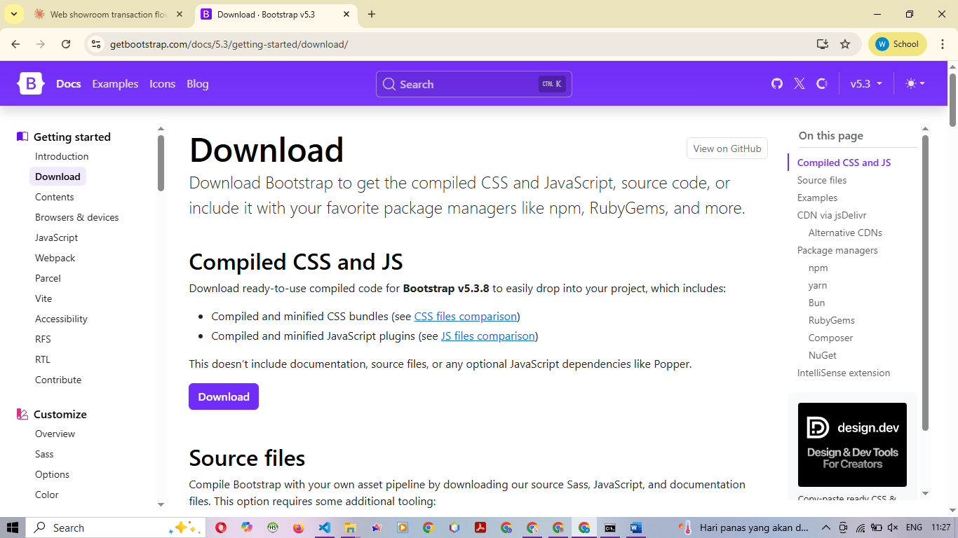
2 | Extract Bootstrap nya  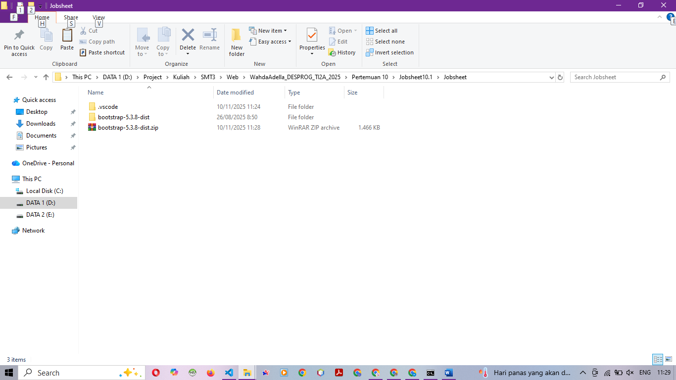
3 | Buat file index.html  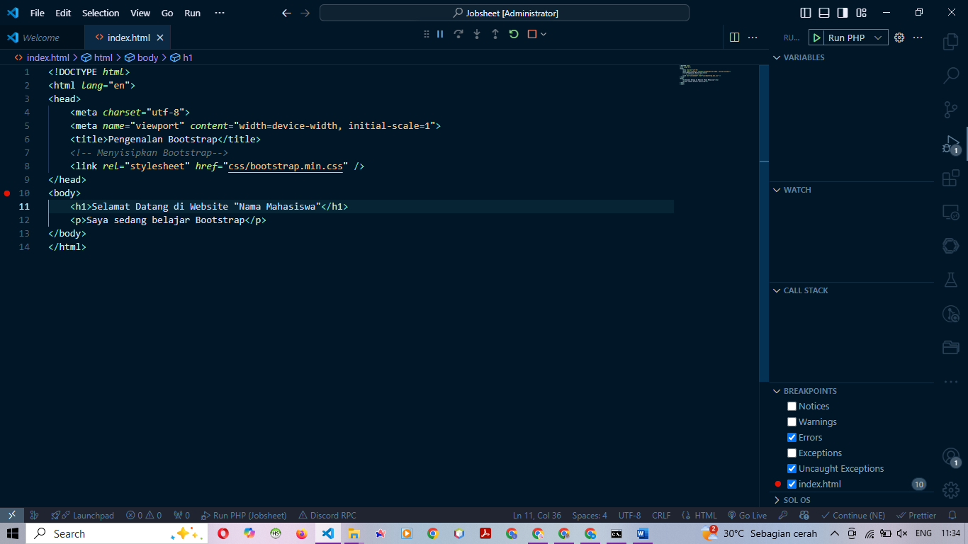
4 | Jika menggunakan cdn  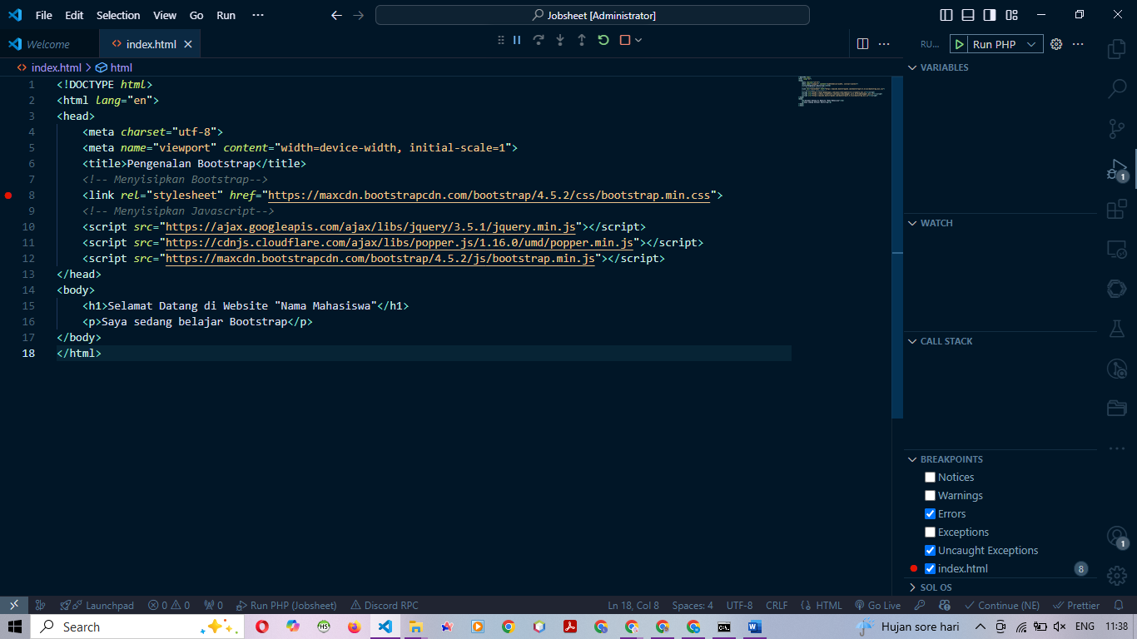
5 | Hasil run  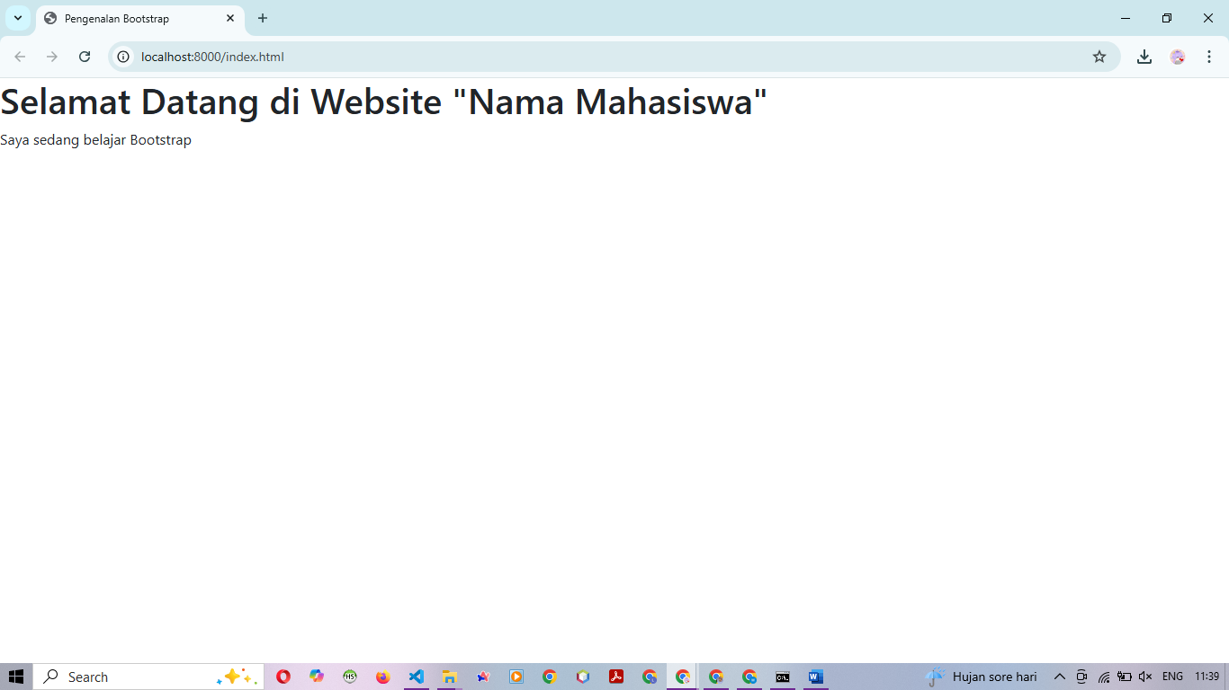

Praktikum Ke-2
Langkah | Jawaban/Deskripsi
1 | Update kode index.html  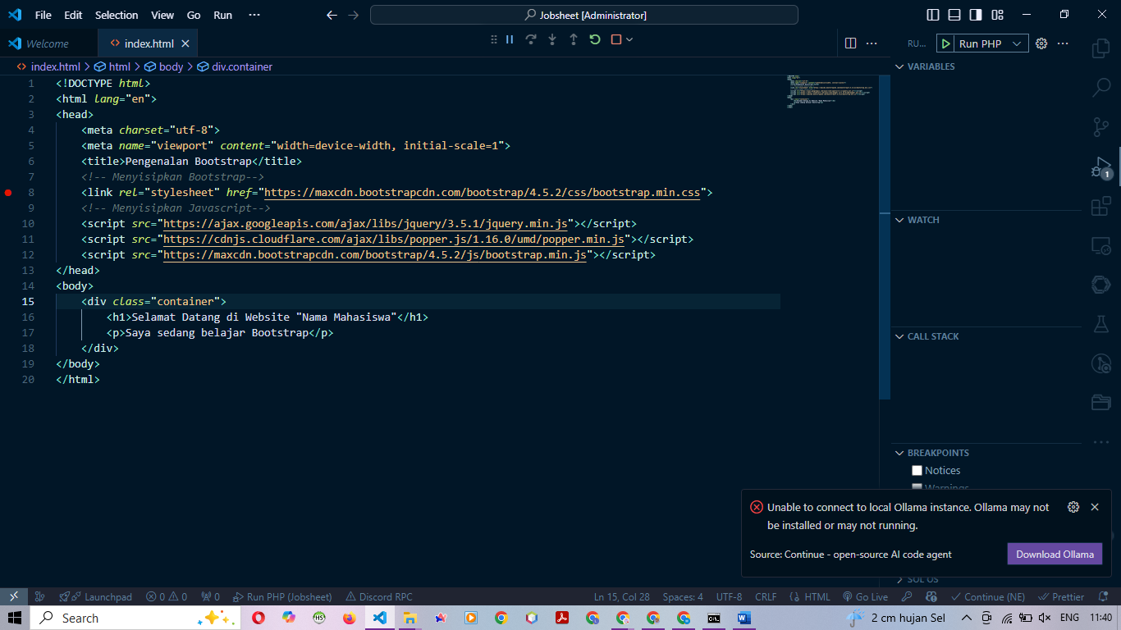
2 | Update lagi  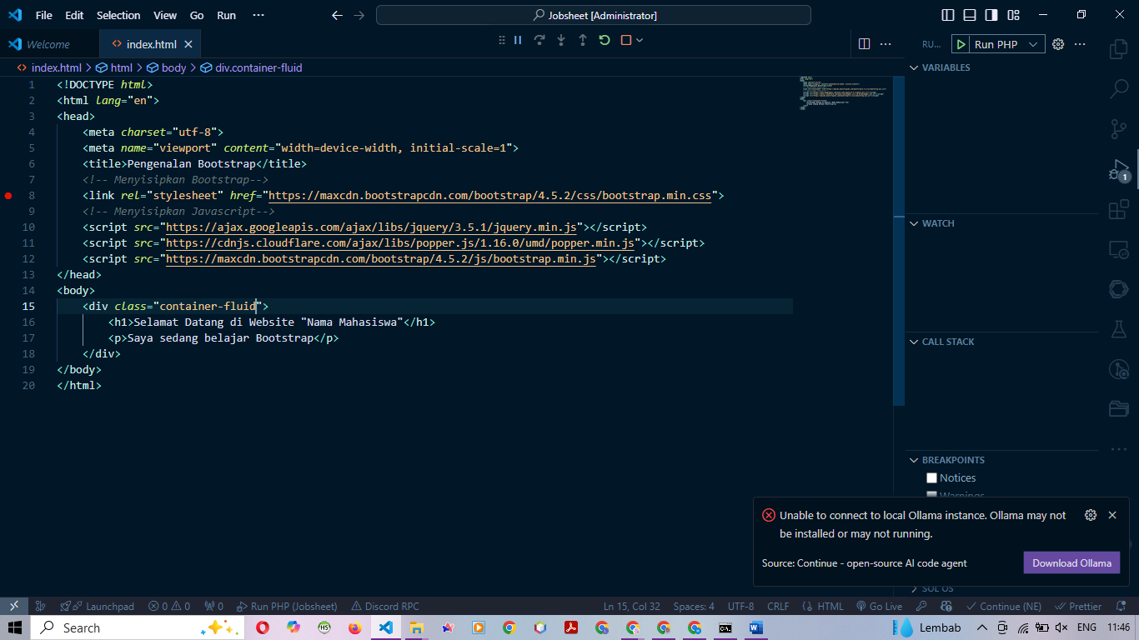

Praktikum Ke-3
Langkah | Jawaban/Deskripsi
1 | Update index.html  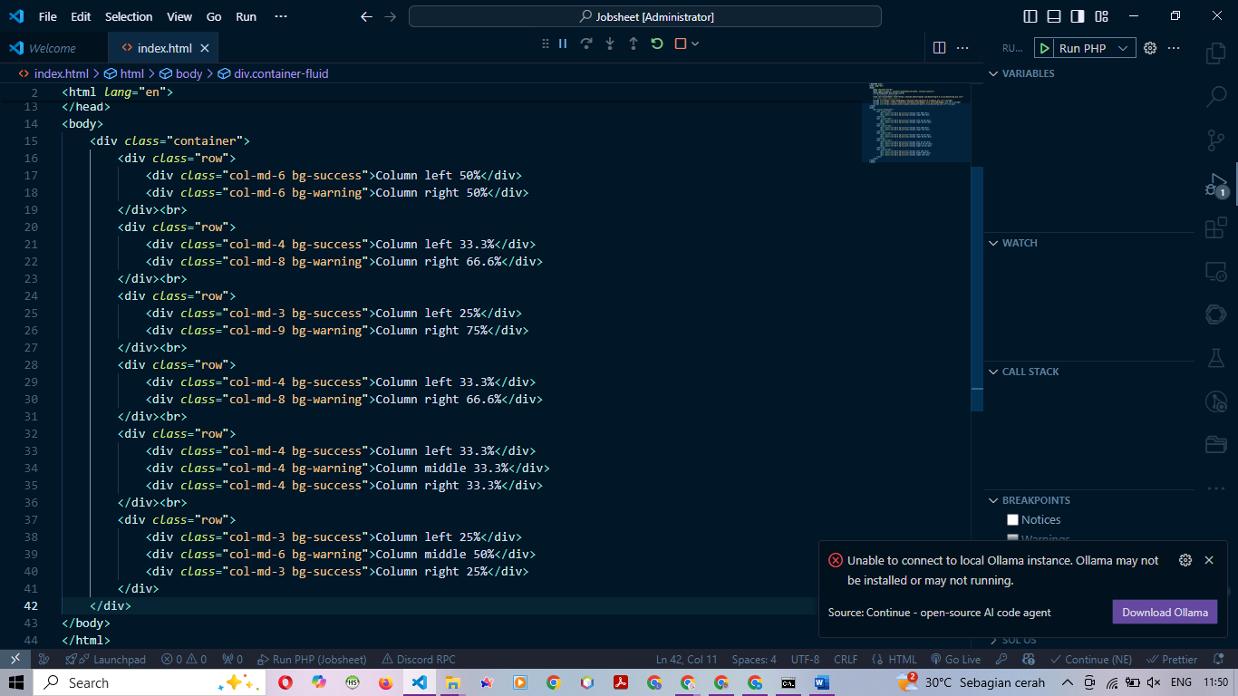
2 | Buat file grid2.html  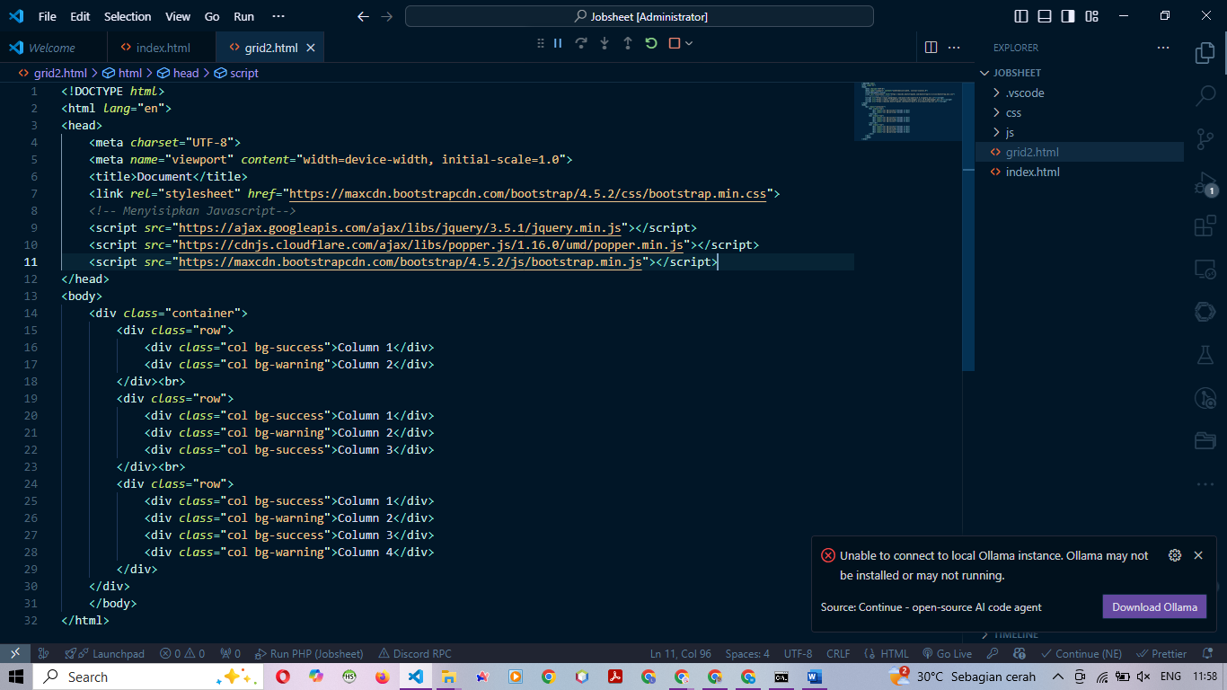
3 | Buat file grid3.html  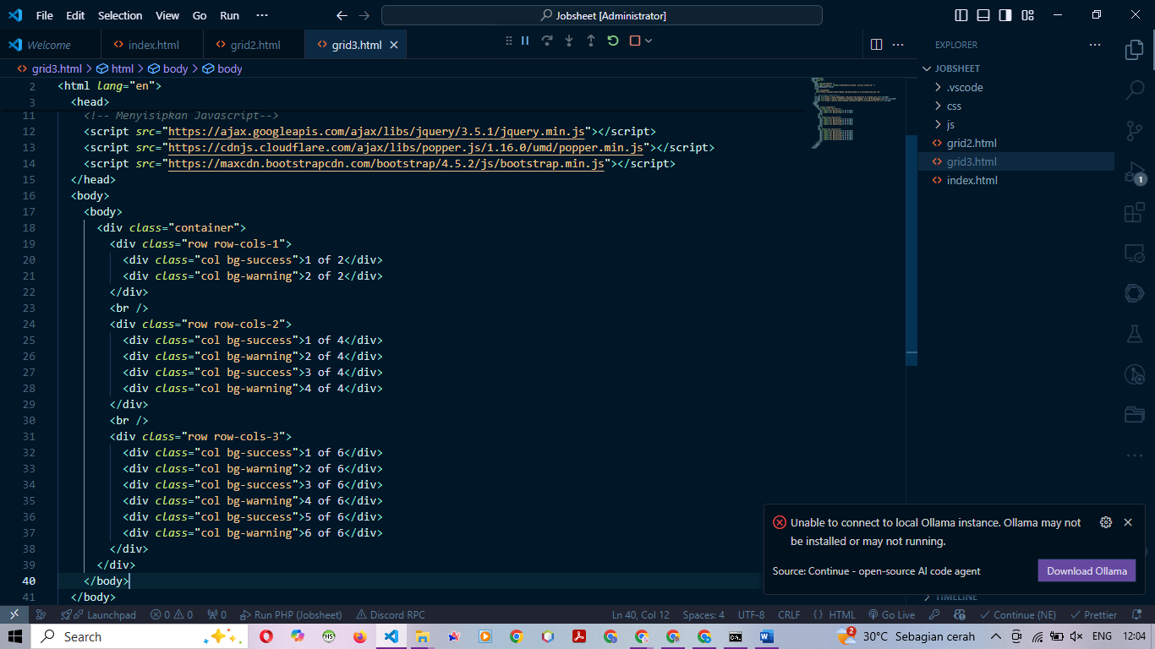

Praktikum Ke-4
Langkah | Jawaban/Deskripsi
1 | Buat file grid4.html  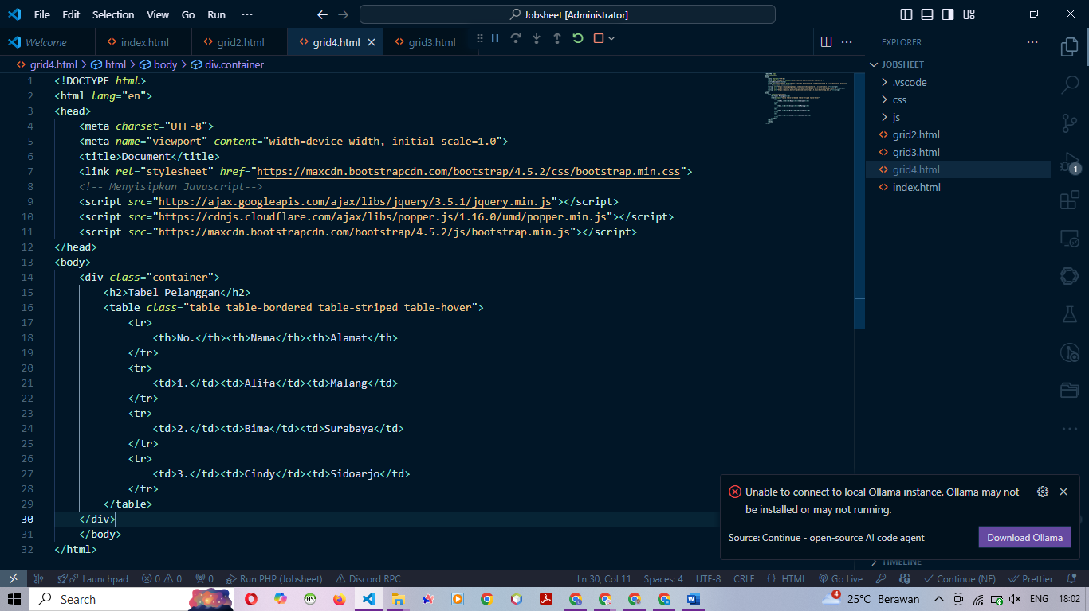

Praktikum Ke-5
Langkah | Jawaban/Deskripsi
1 | File image.html  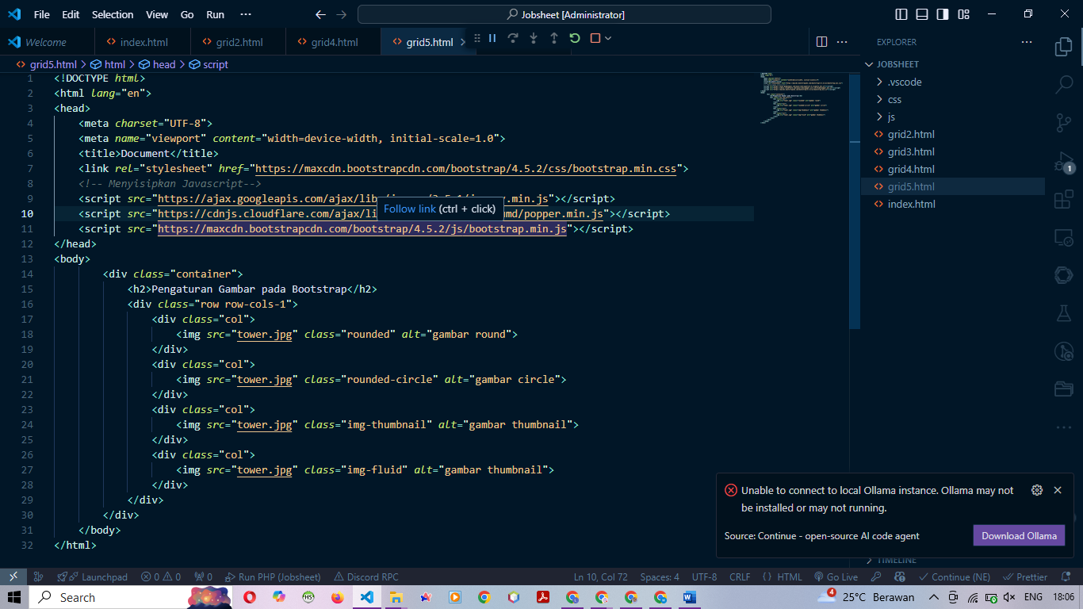

Praktikum Ke-6
Langkah | Jawaban/Deskripsi
1 | File jumbotron.html  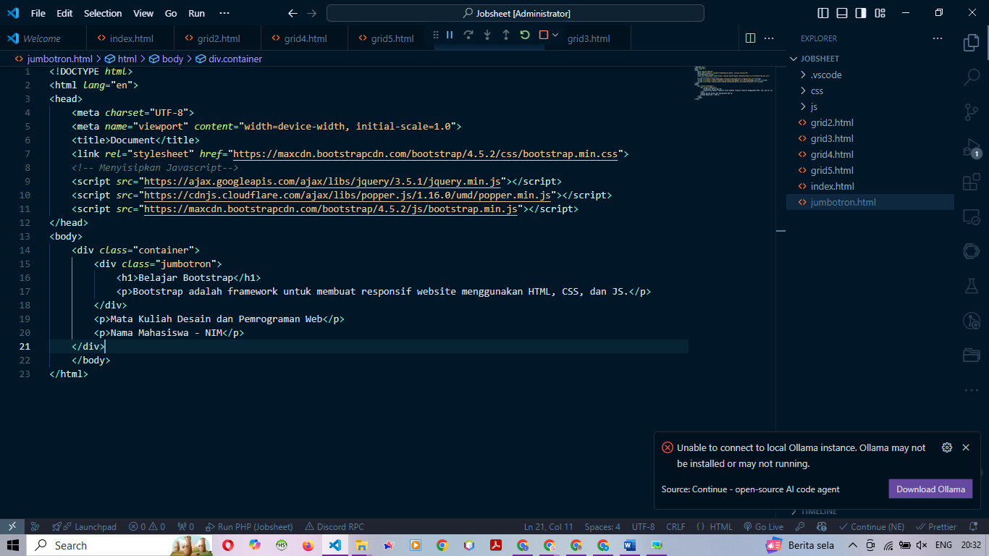

Praktikum Ke-7
Langkah | Jawaban/Deskripsi
1 | Buat file alert.html  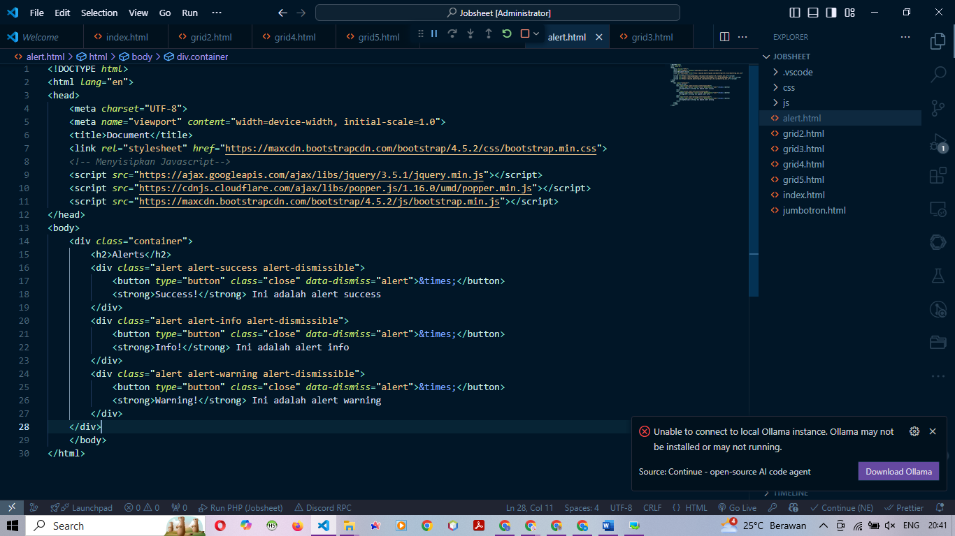

Praktikum Ke-8
Langkah | Jawaban/Deskripsi
1 | Buat file button.html  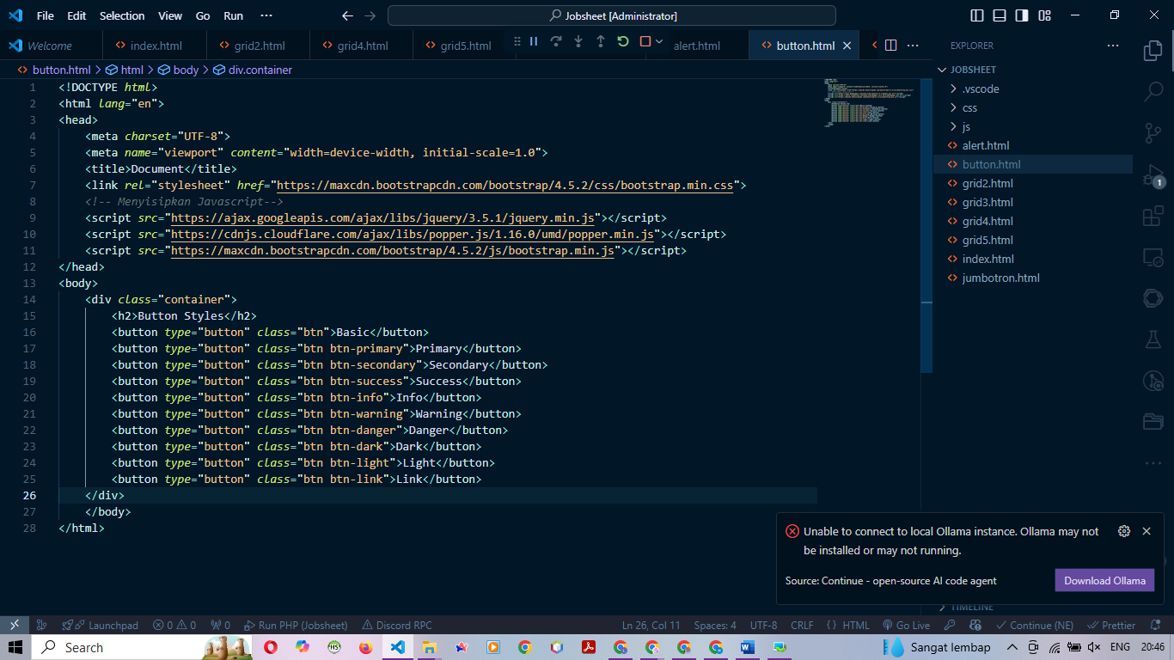

Praktikum Ke-9
Langkah | Jawaban/Deskripsi
1 | Buat file navbar.html  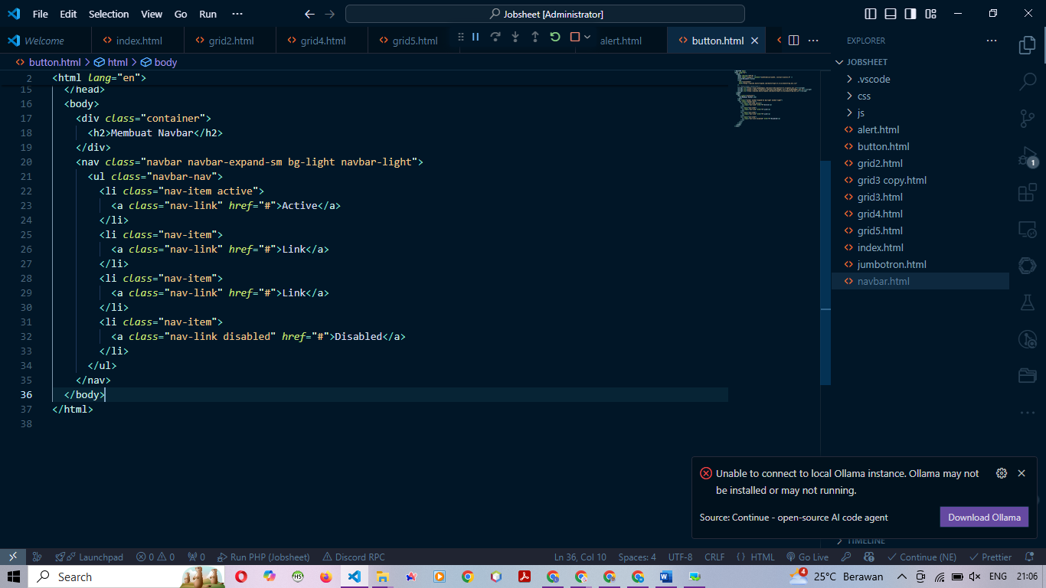
2 | Buat file navbar2.html  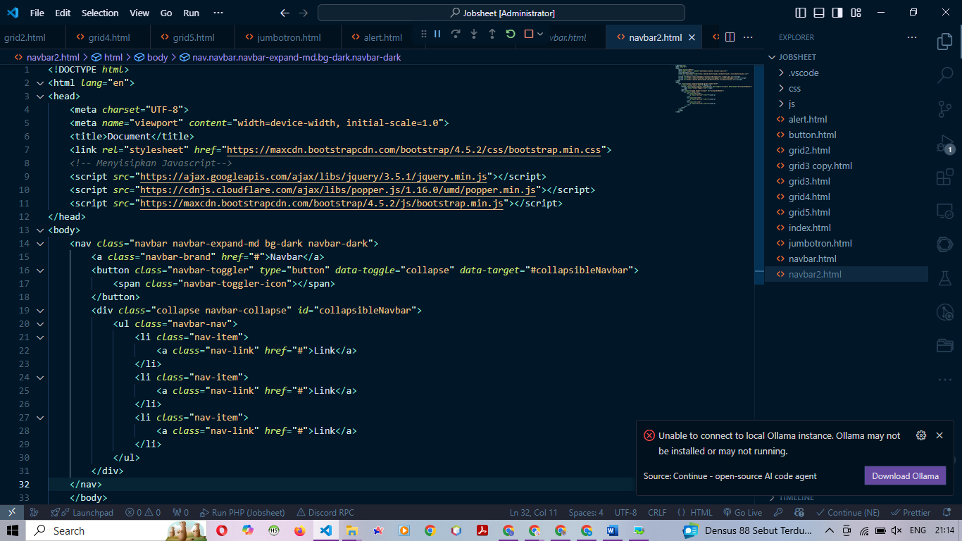

Pertanyaan
Langkah | Jawaban/Deskripsi
1 | Hasil run  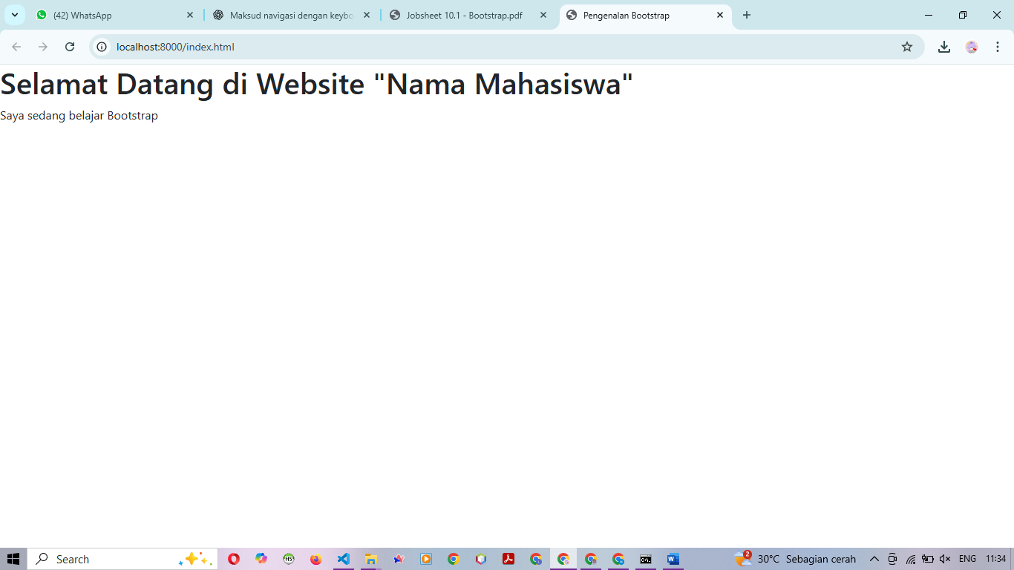
2 | Container membungkus dan mengatur tata letak konten agar rapi, terpusat, dan responsif di berbagai ukuran layar.
3 | Container membatasi lebar konten dan memusatkannya, sedangkan container-fluid membuat konten memenuhi lebar layar 100%.
4 | Hasil run  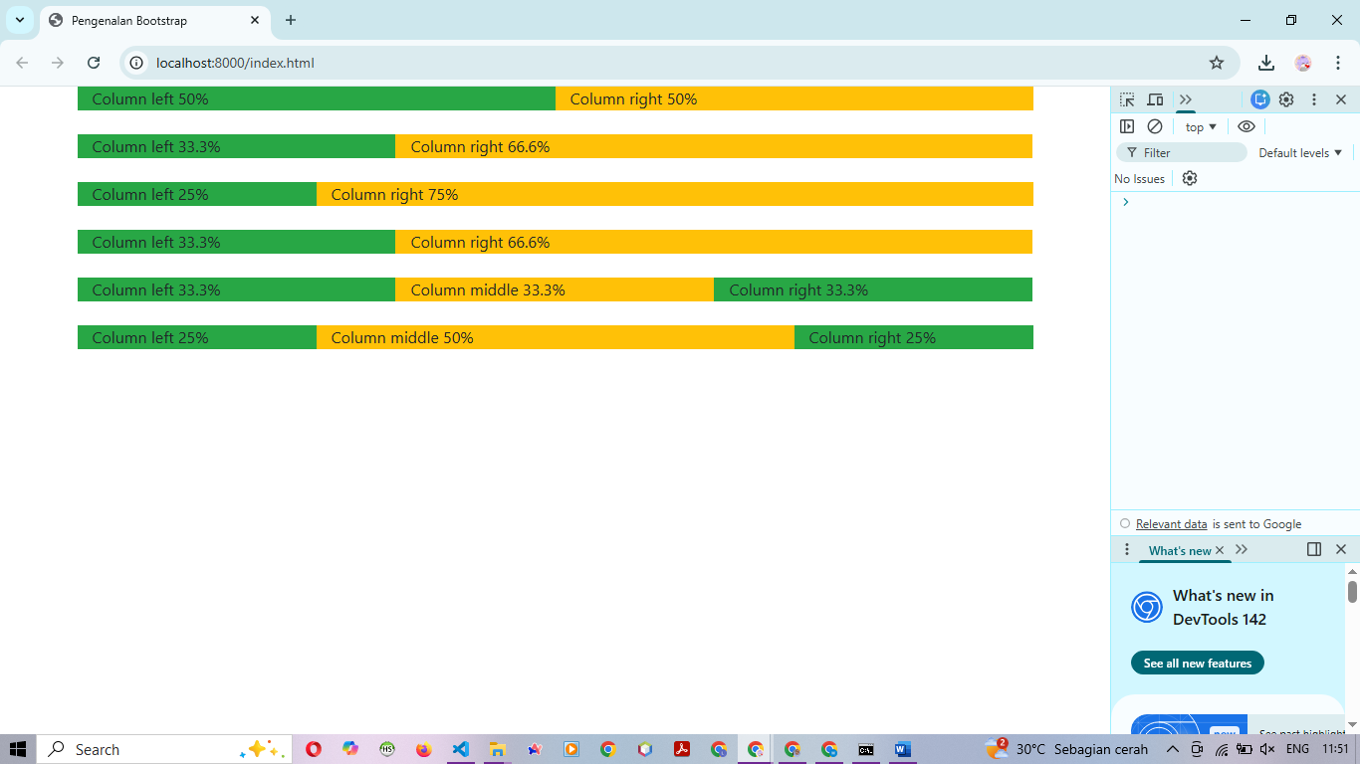  Bootstrap menggunakan sistem grid 12 kolom yang memungkinkan pembagian lebar layout secara fleksibel dengan class col-md-* di mana angka menunjukkan berapa kolom dari 12 yang digunakan (misalnya col-md-6 = 50%, col-md-4 = 33.3%, col-md-3 = 25%).
5 | Hasil run  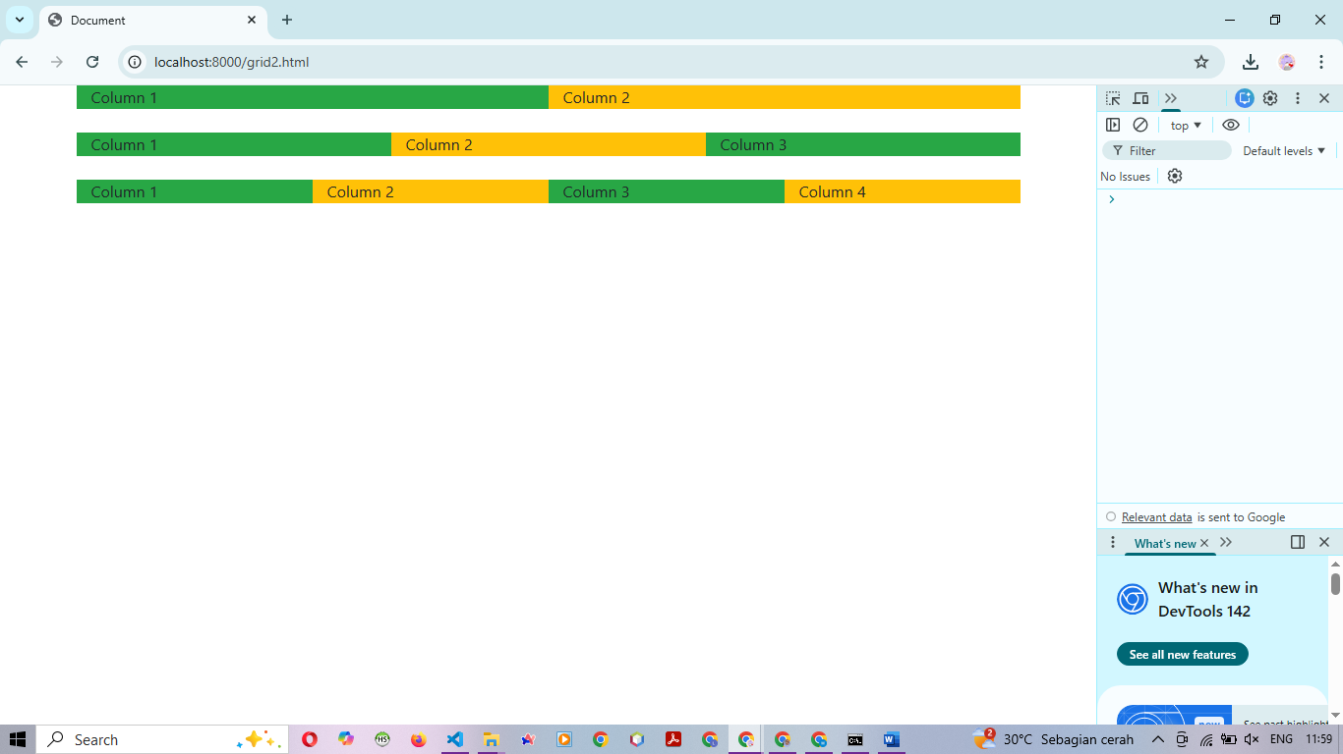
6 | Hasil run  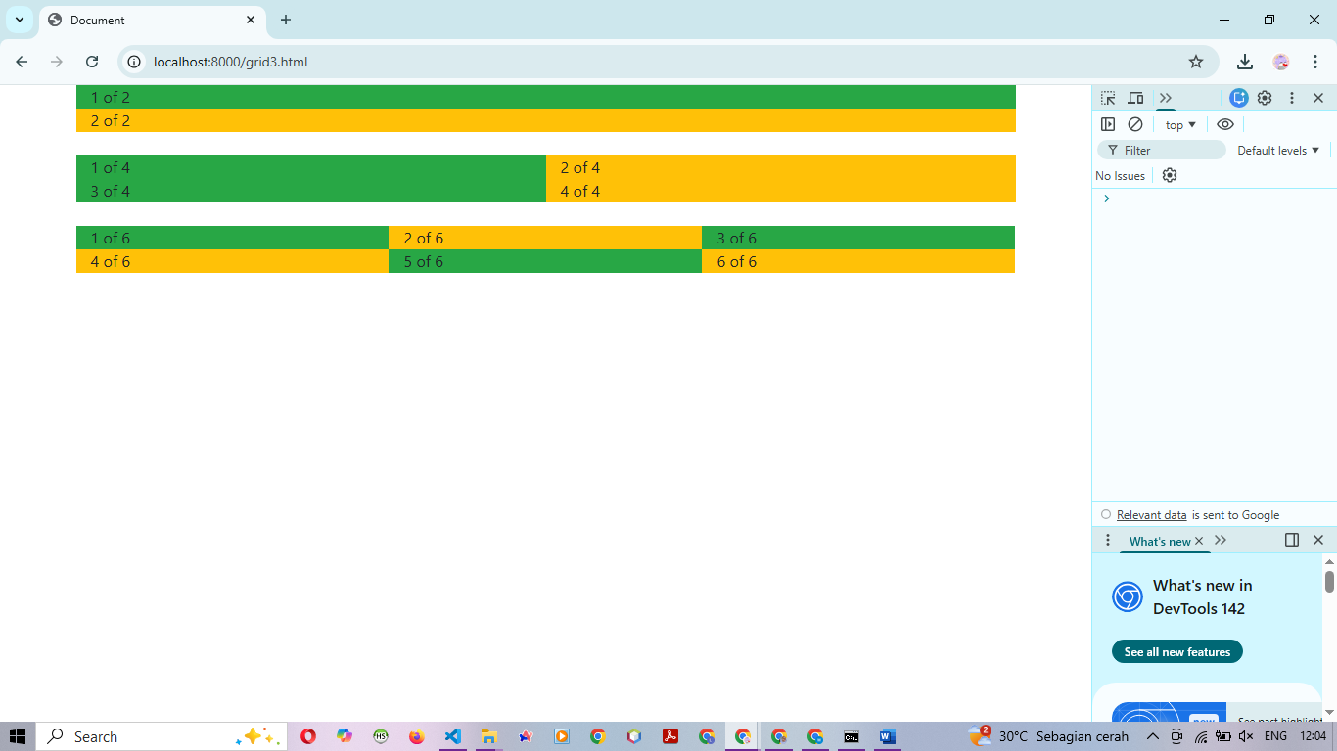
7 | Hasil run  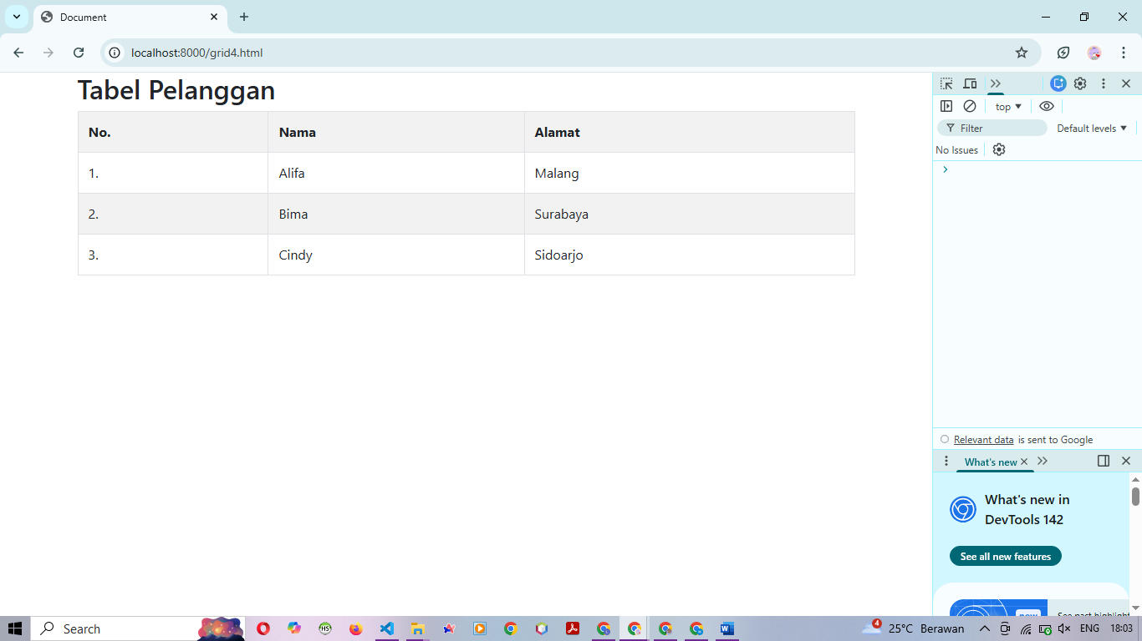
8 | Hasil run  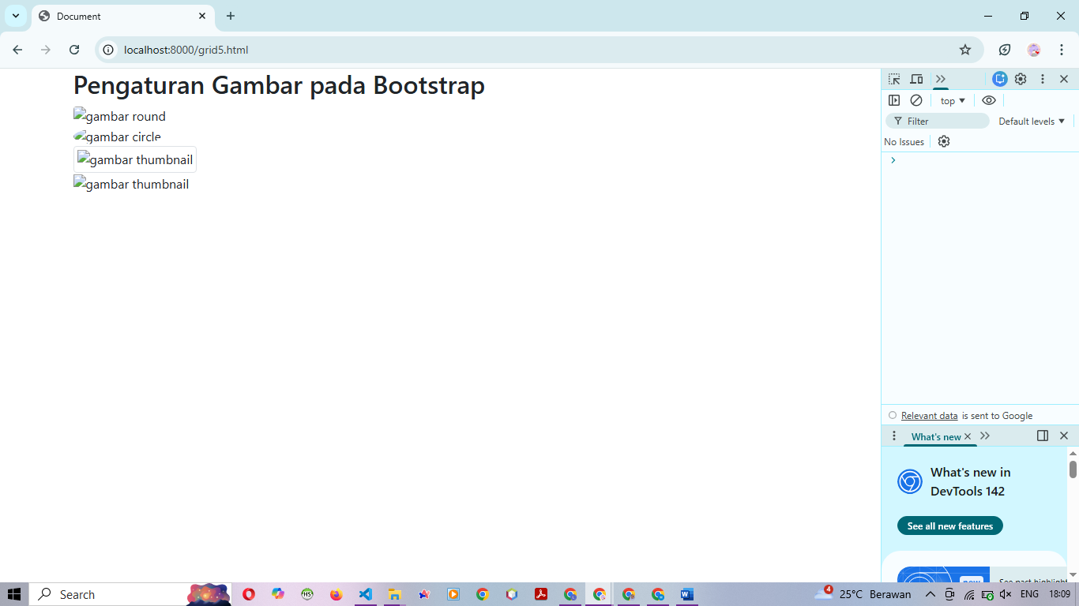
9 | Hasil run  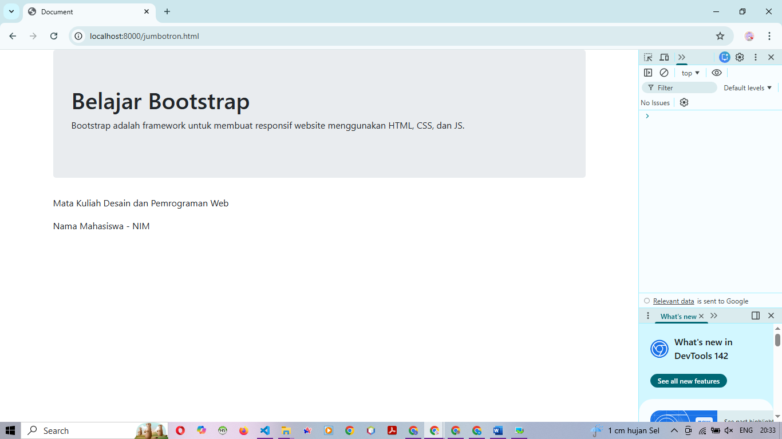
10 | Hasil run  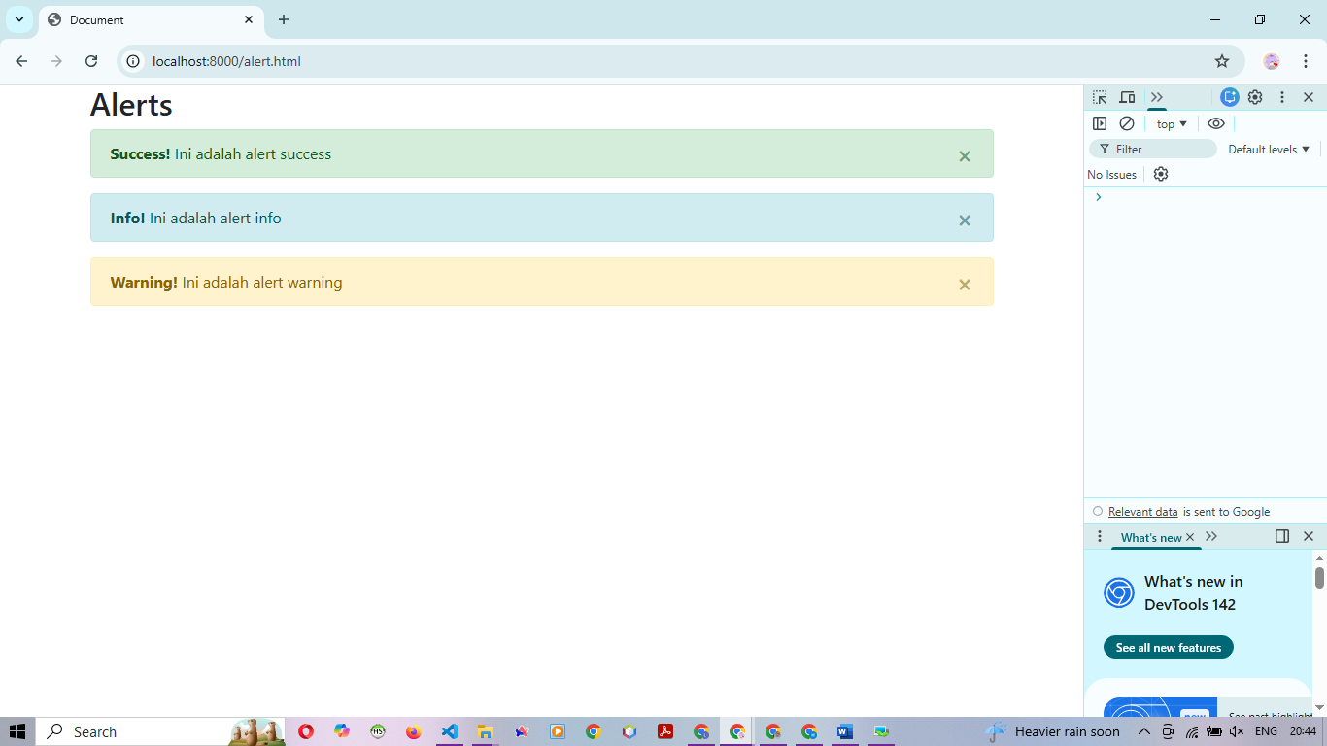
11 | Hasil run  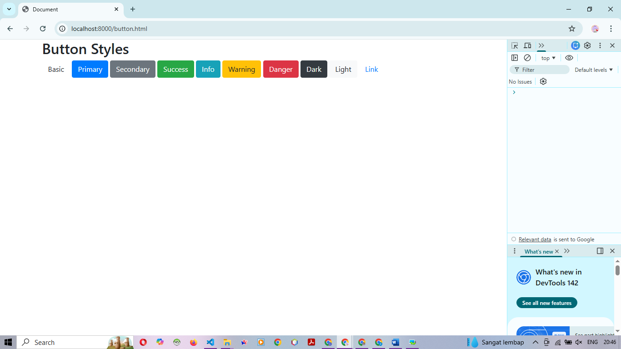
12 | Hasil Run  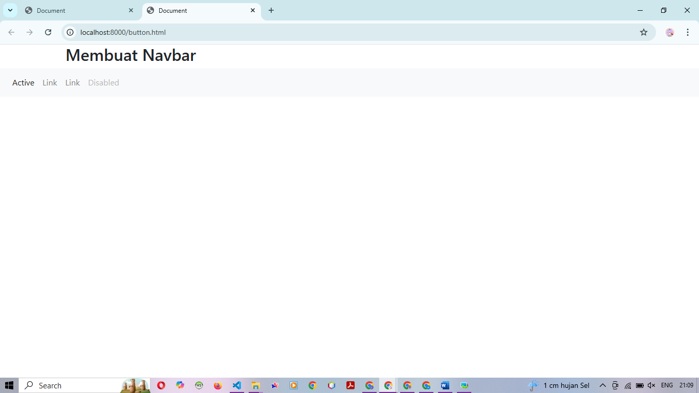
13 | Hasil Run  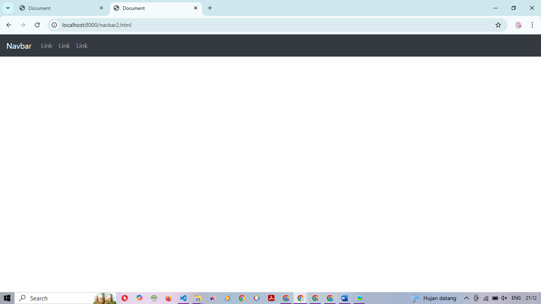

Tugas
Langkah | Jawaban/Deskripsi
1 | 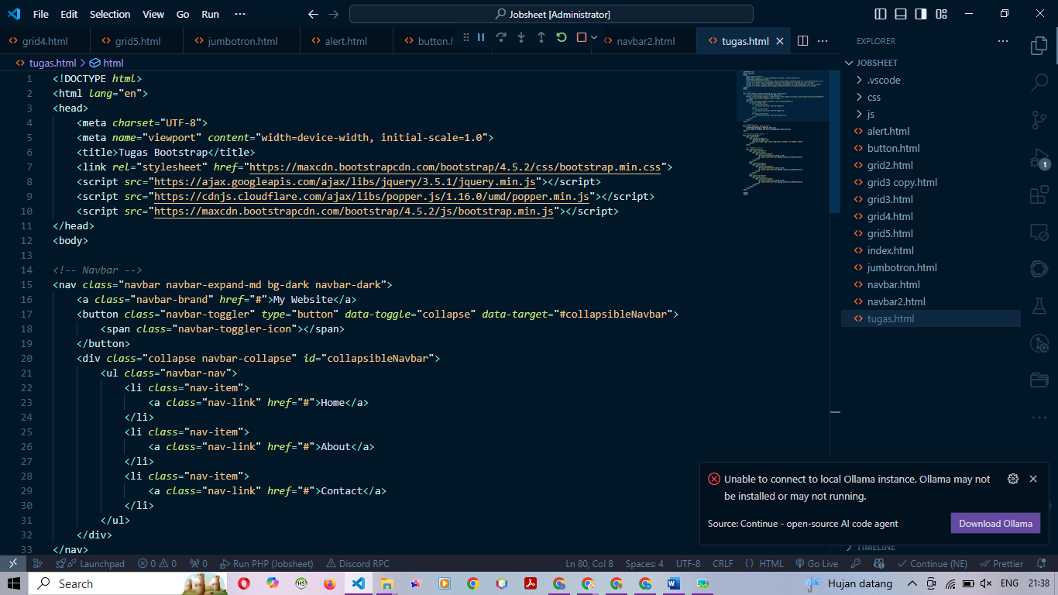  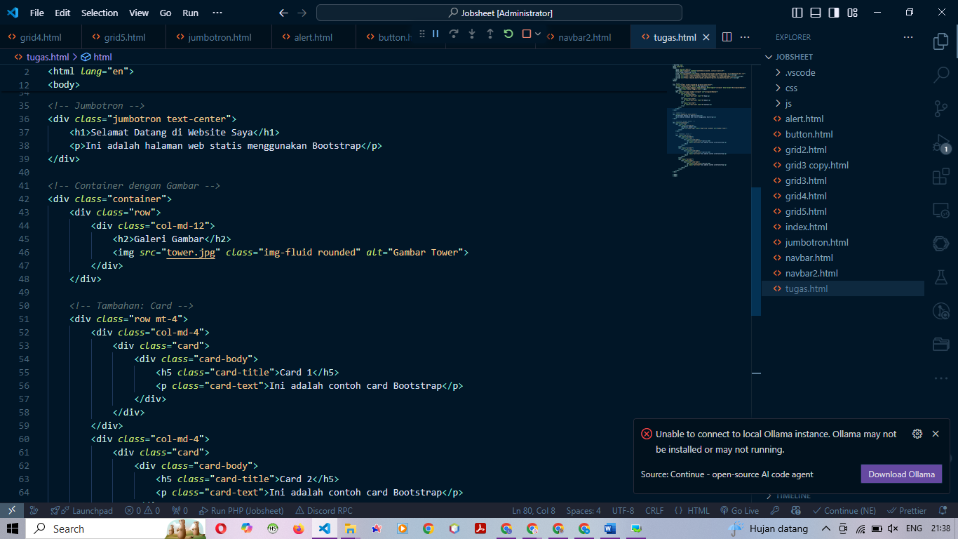  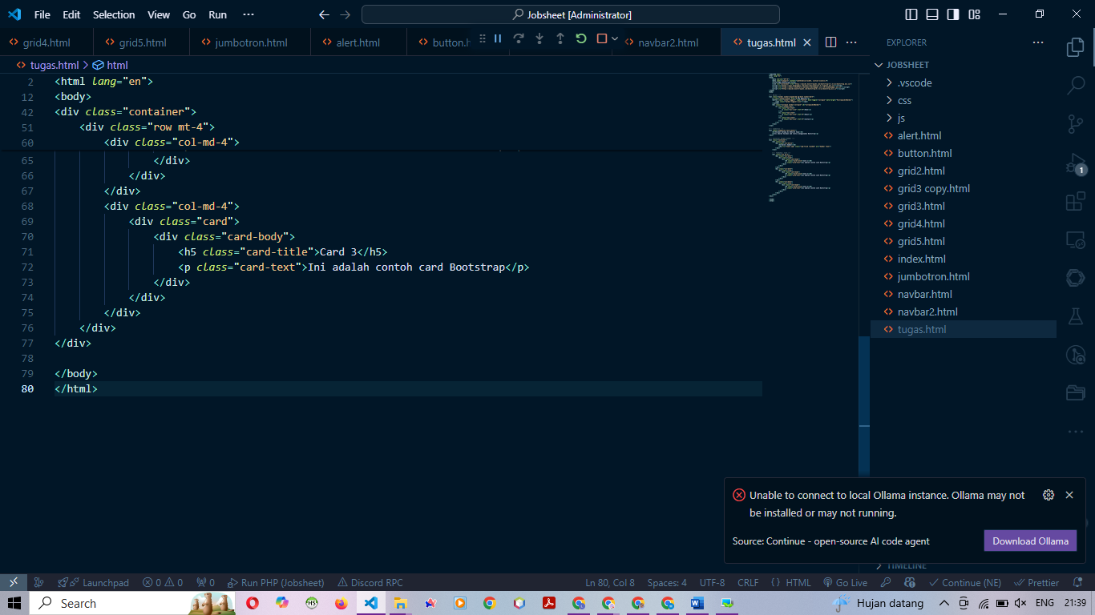
2 | Hasil run  